公益社団法人 大阪介護福祉士会 参加無料
令和元年 定時社員総会

記 念 講 演

「老いを支える介護福祉士の役割」
～認知症ケアとEOLケア～
※end of lifeの略

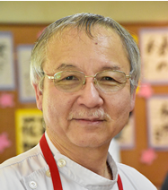
認知症ケアと看取りについて学びを深めませんか？
記念講演の最後には、ギターの弾き語りも予定して
います♪

日 時 令和元年6月１５日（土）
1５時30分～1７時００分

会 場 大阪府社会福祉会館

講 師 医療法人ガラシア会
介護老人保健施設 ニューライフガラシア
施設長 阿曽沼 克弘 氏

＜＜講師プロフィール＞＞
1981年、京都大学医学部卒業。京都大学病院、熊本大学病院などで、小児外科医・肝臓移植外科医として勤務した。2010年、熊大病院移植医療学特任教授に就任するも、石飛幸三氏の著書「平穏死という選択」と出逢い、その後高齢者の医療・ケアへ傾倒する。2018年1月より箕面市のガラシア病院に勤務となり、昨年の4月から、併設する介護老人保健施設ニューライフガラシアの施設長の任に就いている。老健施設での勤務の傍ら、ギターの弾き語りによる老人介護施設の慰問や人生の最終段階における医療・ケアについての講演などの活動をしている

